EMEF Nicolas Thiago dos Santos Lofrani Professoras: Terezinha / Thais / Gerusa / Solides
Ano/turma: 2º A (Manhã) / 2º B (Manhã) / 2º C (Tarde) / 2º D (Tarde)

SEMANA DE 18 À 22 DE OUTUBRO/2021

Dia da semana | Rotina diária: descrição das atividades
Segunda- feira  Data: 18/Outubro/21 | LIVRO: Língua Portuguesa Ápis, páginas 72, 73, 75 e 76, Interpretação e produção de texto. (Mediante a interação do professor)  Sugestão de leitura: A lagarta medrosa  Link da leitura: https://www.youtube.com/watch?v=SZKyC8pT9sM
Terça-feira  Data: 19/Outubro/21 | MATEMÁTICA: Situações-problema, operações de adição e antecessor/sucessor.  Sugestão de leitura: Céu de papel  Link da leitura: https://www.youtube.com/watch?v=nvjqo605o_U  ARTE: https://portaleducacao.hortolandia.sp.gov.br/index.php/artes
Quarta-feira  Data: 20/Outubro/21 | LIVRO: BURITI Mais Ciências, páginas 62, 63, 64 e 65, As relações no ambiente. (Mediante a interação do professor)  Sugestão de leitura: Festa no céu  Link da leitura: https://www.youtube.com/watch?v=egGJBtBy26o  INGLÊS: https://portaleducacao.hortolandia.sp.gov.br/index.php/ingles
Quinta-feira  Data: 21/Outubro/21 | PORTUGUÊS: Interpretação de texto, cruzadinha e escrita de frases.  Sugestão de leitura: Chapeuzinho Amarelo  Link da leitura: https://www.youtube.com/watch?v=Wvy560Pqz0c  EDUCAÇÃO FÍSICA: https://portaleducacao.hortolandia.sp.gov.br/index.php/ed-fisica
Sexta-feira  Data: 22/Outubro/21 | LIVRO: MATEMÁTICA Ápis, páginas 41, 42 e 43, Dúzia, meia dúzia e problemas. (Mediante a interação do professor)  Sugestão de leitura: A raposa e o corvo  Link da leitura: https://www.youtube.com/watch?v=6EvoHfzm4XM

19/OUTUBRO/2021 (TERÇA-FEIRA)

MATEMÁTICA

- RESOLVA AS SITUAÇÕES PROBLEMA.

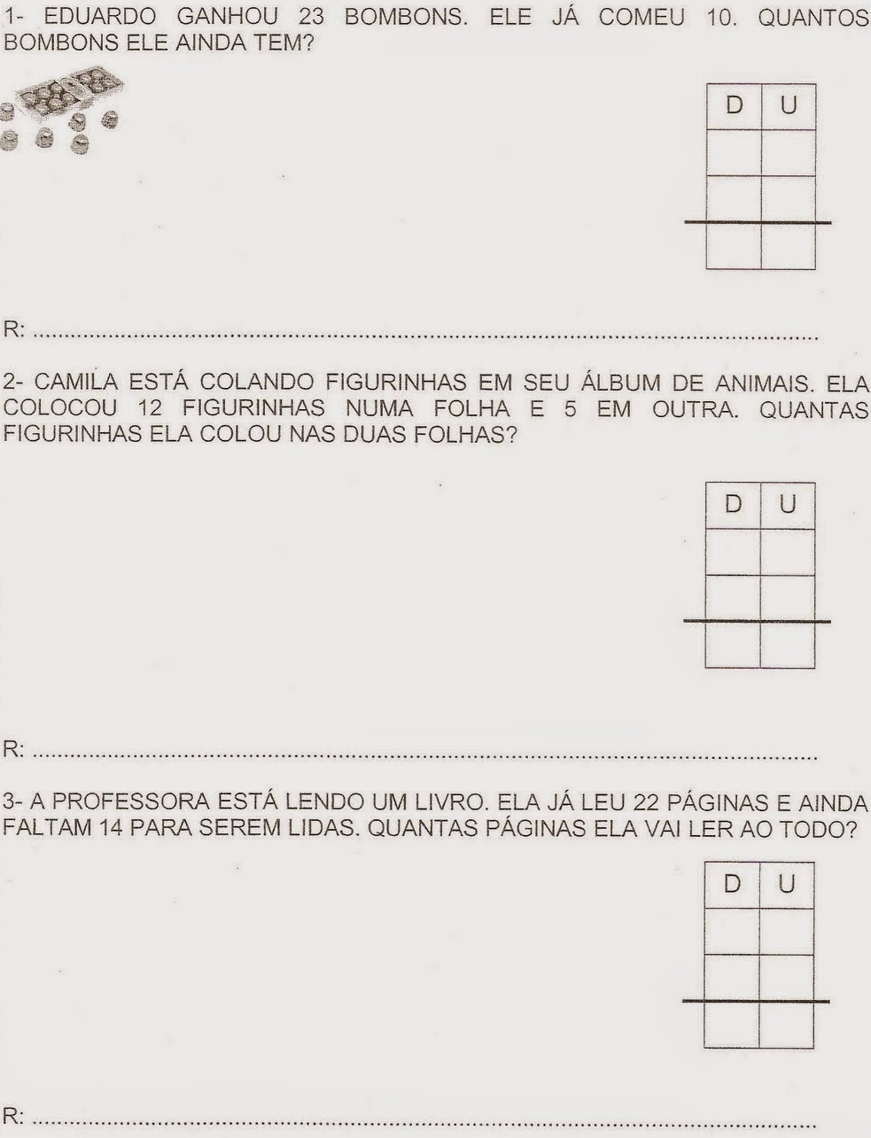

2. RESOLVA AS OPERAÇÕES:
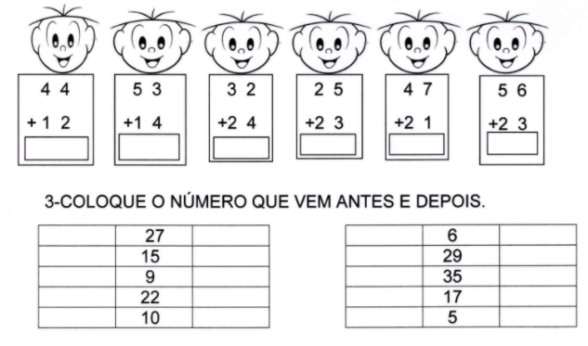

4. COMPLETE OS ADIÇÕES COM OS NÚMEROS QUE FALTAM:
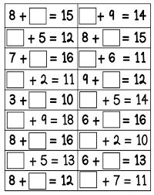

21/OUTUBRO/2021 (QUINTA-FEIRA)
PORTUGUÊS
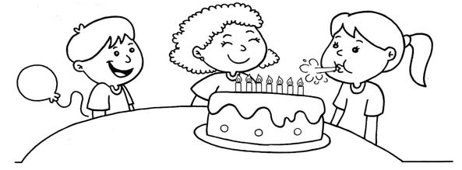
ANIVERSÁRIO NA SALA DE AULA (AUTORA: GRAÇA BATITUCI)
ADRIANA ESTA FAZENDO SETE ANOS.
SEUS COLEGAS RESOLVERAM FAZER UMA FESTA SURPRESA. A PROFESSORA PATRICIA PREPAROU TUDO PARA A HORA DO RECREIO.
ADRIANA GANHOU VÁRIOS PRESENTES DOS COLEGAS E DA PROFESSORA.
PEDRO LHE DEU UM LIVRO ILUSTRADO; BRUNA, UM BRINQUEDO; BRENO, UM PORTA-RETRATO; CRISTINA, UM PAR DE BRINCOS DE ESTRELINHAS; E A PROFESSORA, UMA BONECA COM CHEIRO DE FRUTAS.
ADRIANA FICOU MUITO ALEGRE COM A “FESTA SURPRESA” E , DEPOIS DE SOPRAR AS SETE VELHINHAS AGRADECEU A TODOS COM ABRAÇÕS E BEIJOS.

LEIA O TEXTO E RESPONDA:
1 – QUAL O TÍTULO DO TEXTO?
________________________________________________________________
2 – QUANTOS ANOS ADRIANA ESTA FAZENDO?
________________________________________________________________
3 – O QUE OS COLEGAS DE ADRIANA RESOLVERAM FAZER PARA ELA?
________________________________________________________________
4 – QUAL O NOME DA PROFESSORA DE ADRIANA?
________________________________________________________________
5 – ESCREVA O QUE ADRIANA GANHOU DE PRESENTE DOS SEUS COLEGAS:
PEDRO: ________________________________________________________
BRUNA: ________________________________________________________
BRENO: ________________________________________________________
CRISTINA: _____________________________________________________
6 - QUAL FOI O PRESENTE QUE A PROFESSORA DEU PARA ADRIANA?
_________________________________________________________________
7 – O QUE A ANIVERSARIANTE FEZ DEPOIS DE SOPRAR AS VELHINHAS?
_________________________________________________________________

8 – COMPLETE A CRUZADINHA COM OUTROS PRESENTES QUE ADRIANA PODERIA GANHAR EM SEU ANIVERSÁRIO:
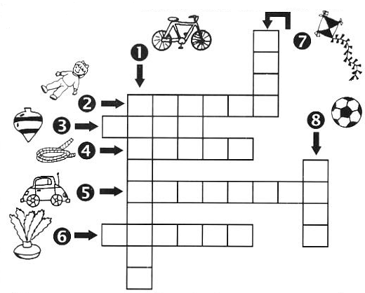
9 – COPIE AS FRASES COMPLETANDO-AS COM OS NOMES DAS FIGURAS:
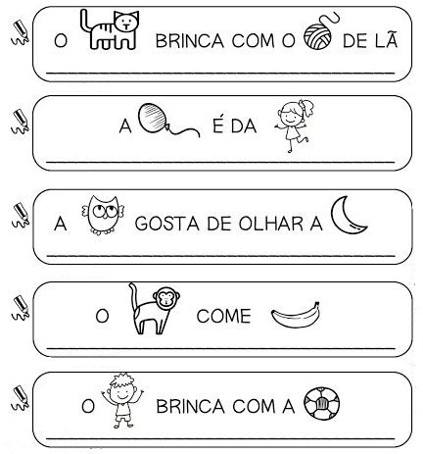
EMEF Nicolas Thiago dos Santos Lofrani Professoras: Terezinha / Thais / Gerusa / Solides
Ano/turma: 2º A (Manhã) / 2º B (Manhã) / 2º C (Tarde) / 2º D (Tarde)

SEMANA DE 25/OUTUBRO À 28/OUTUBRO/2021

Dia da semana | Rotina diária: descrição das atividades
Segunda- feira  Data: 25/Outubro/21 | LIVRO: BURITI Mais História, páginas 76, 77, 78 e 79, Documentos e registros pessoais. (Mediante a interação do professor)  Sugestão de leitura: Os animais estavam zangados  Link da leitura: https://www.youtube.com/watch?v=mt8CKgZmhG0
Terça-feira  Data: 26/Outubro/21 | MATEMÁTICA: Dúzia e meia dúzia.  Sugestão de leitura: O pássaro que engoliu uma estrela  Link da leitura: https://www.youtube.com/watch?v=UIyOtwlSZXI  ARTE: https://portaleducacao.hortolandia.sp.gov.br/index.php/artes
Quarta-feira  Data: 27/Outubro/21 | LIVRO: BURITI Mais Geografia, páginas 61, 62, 63, 64, 65, 66 e 67, O trânsito. (Mediante a interação do professor)  Sugestão de leitura: A raposa e as uvas  Link da leitura: https://www.youtube.com/watch?v=sy5YMYVkn60  INGLÊS: https://portaleducacao.hortolandia.sp.gov.br/index.php/ingles
Quinta-feira  Data: 28/Outubro/21 | PORTUGUÊS: Adivinhas, caça-palavras e lista de palavras.  Sugestão de leitura: O pequeno elefante teimoso  Link da leitura: https://www.youtube.com/watch?v=KrycbSN_erc  EDUCAÇÃO FÍSICA: https://portaleducacao.hortolandia.sp.gov.br/index.php/ed-fisica
Sexta-feira  Data: 29/Outubro/21 | FERIADO

26/OUTUBRO/2021 (TERÇA-FEIRA)

MATEMÁTICA
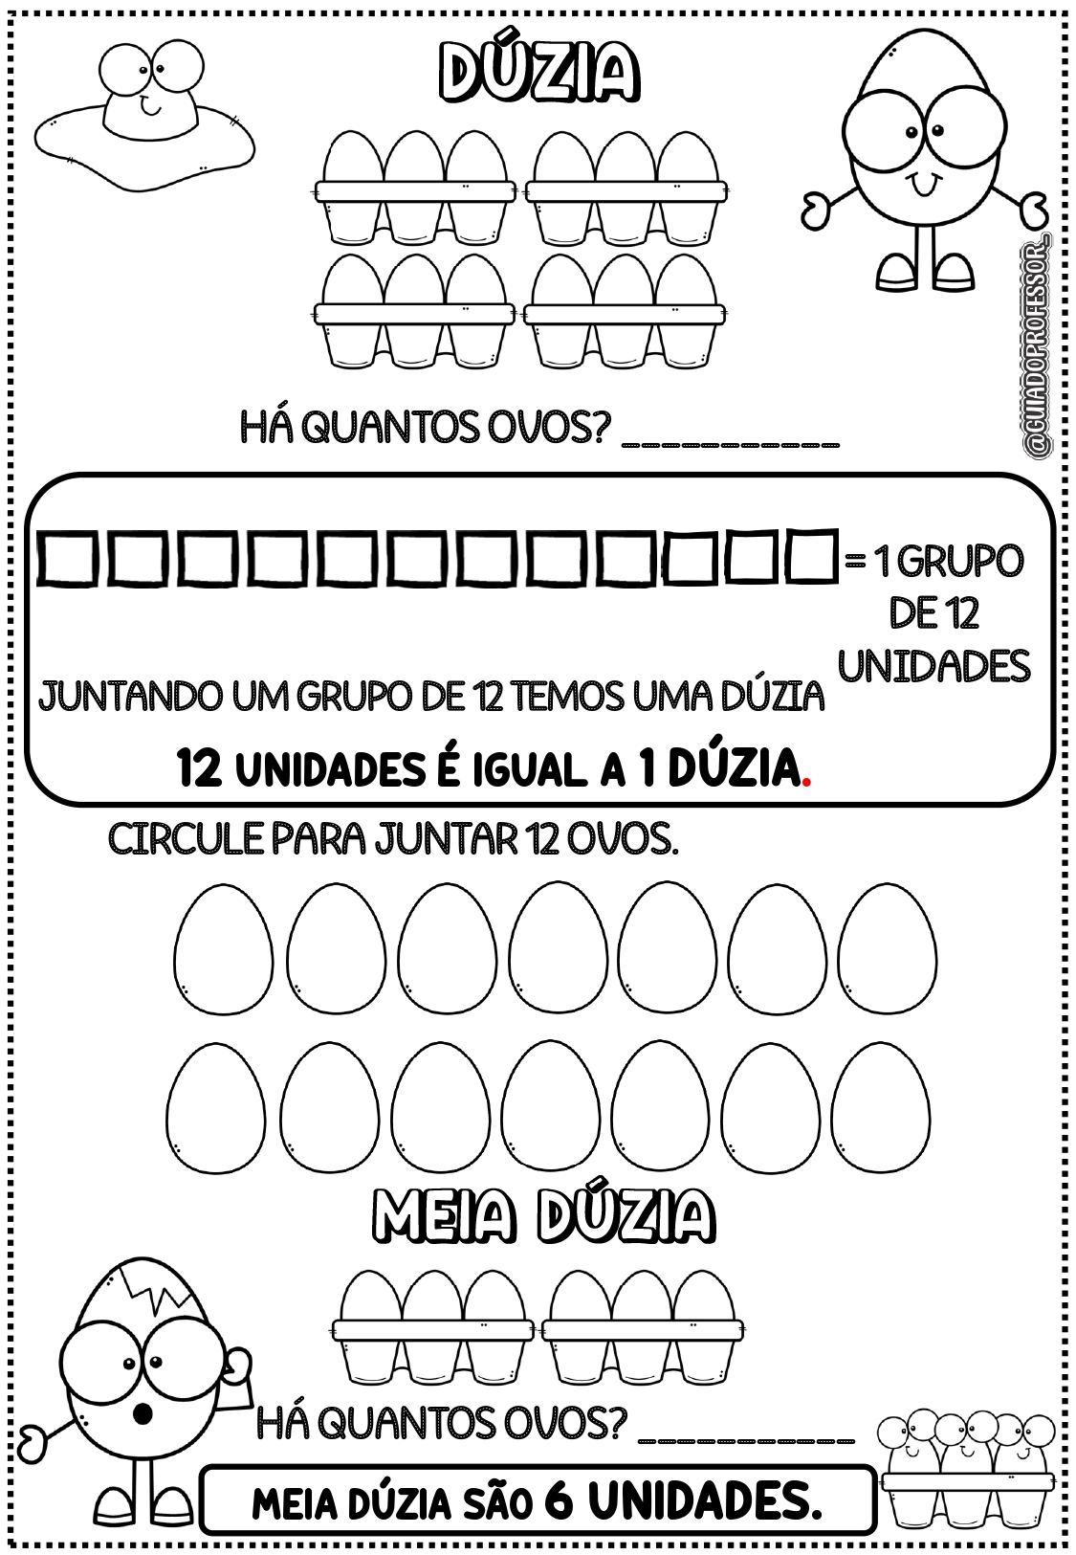

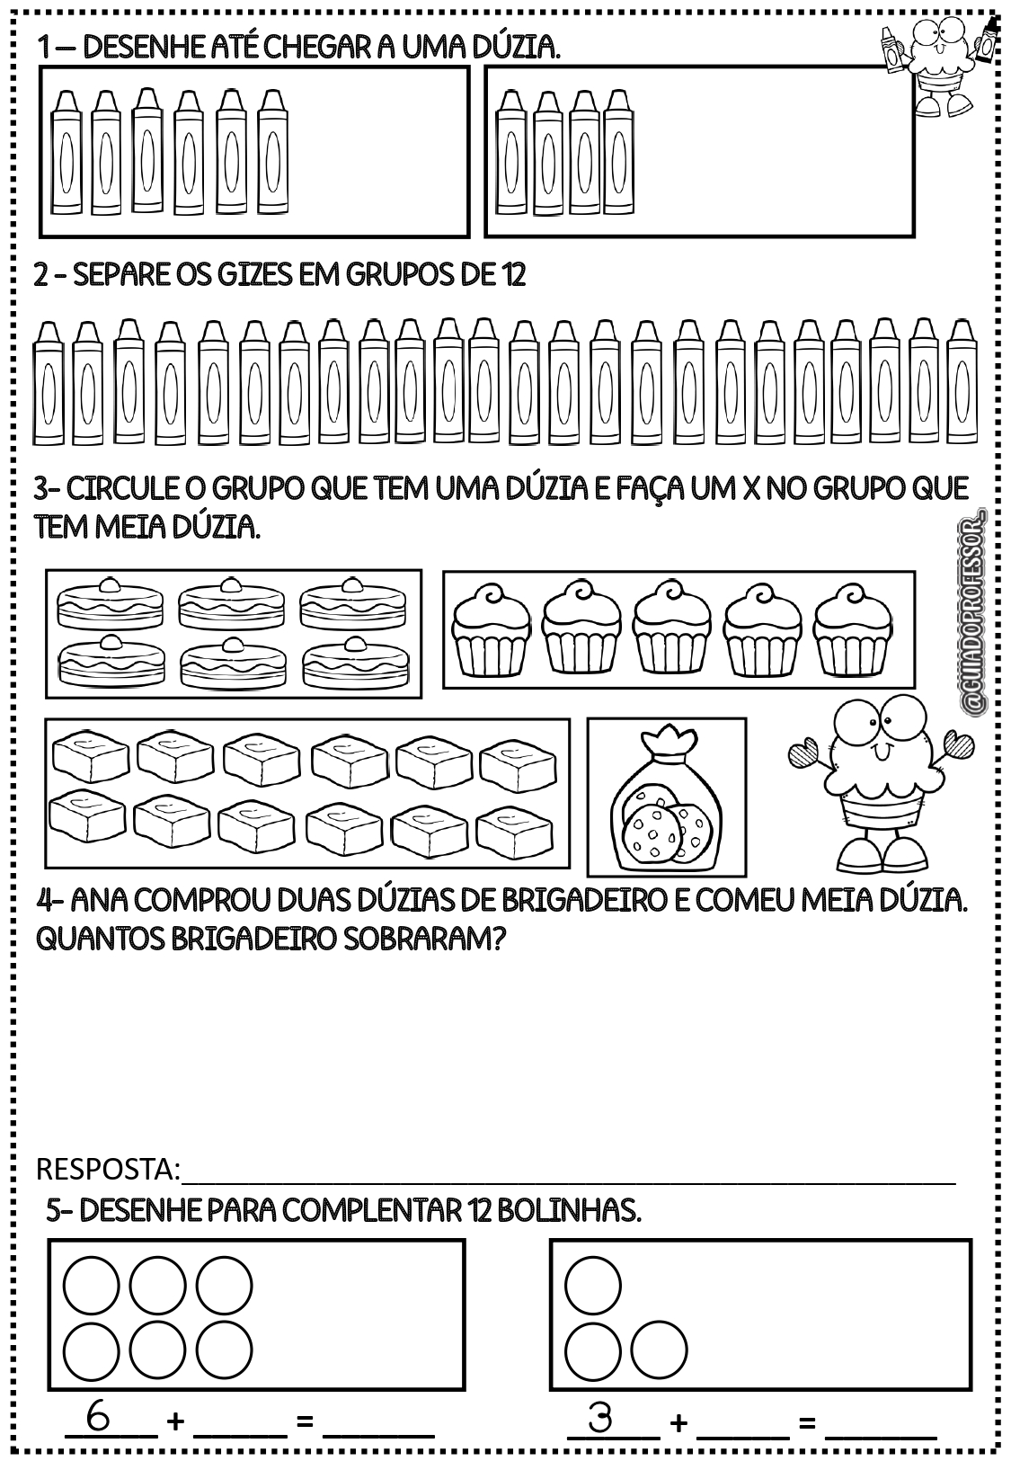

28/OUTUBRO/2021 (QUINTA-FEIRA)

PORTUGUÊS

1 – LEIA AS ADIVINHAS E ESCREVA AS RESPOSTAS:

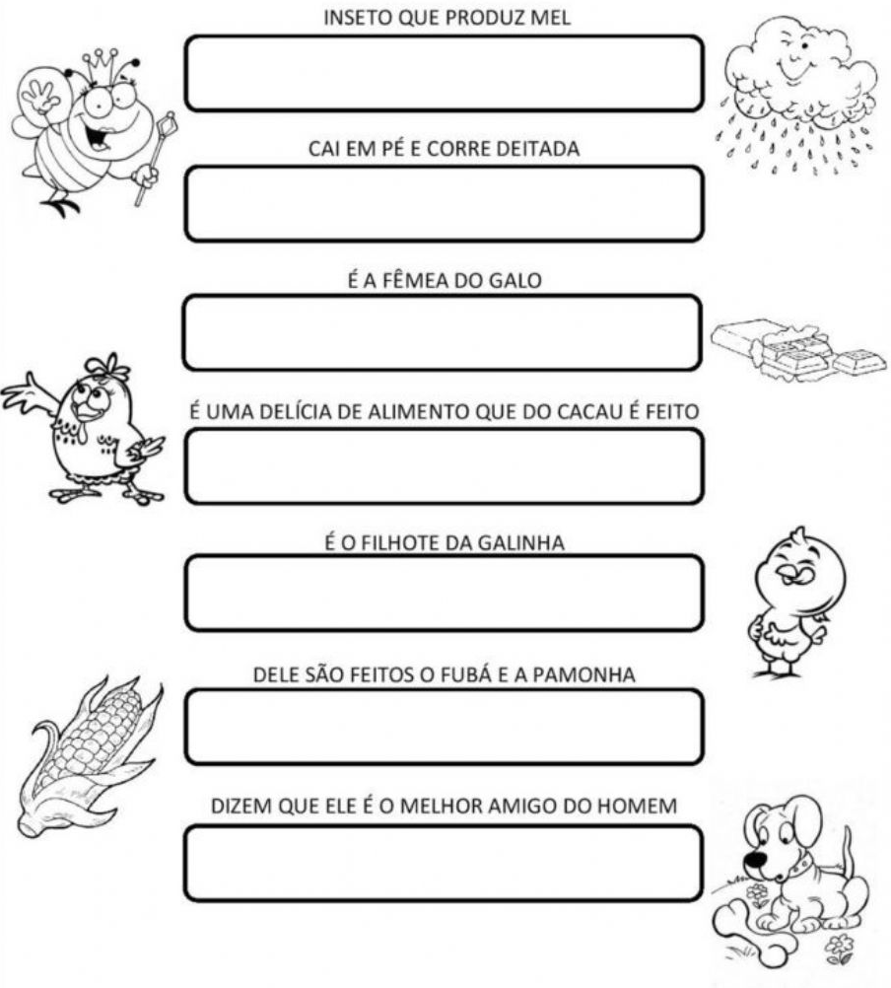
AGORA SEPARE AS PALAVRAS QUE VOCÊ ESCREVEU COM:
NH | CH | LH

2 – PROCURE ABAIXO PALAVRAS TERMINADAS EM ÃO, DEPOIS ESCREVA-AS:

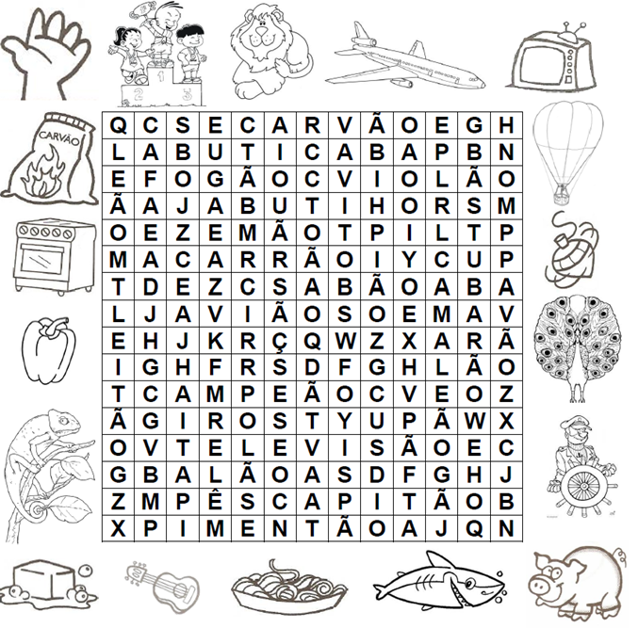

1 - | 10 -
2 - | 11 -
3 - | 12 -
4 - | 13 -
5 - | 14 -
6 - | 15 -
7 - | 16 -
8 - | 17 -
9 - | 18 -

